**新 书 推 荐**

图标

AI 生成的内容可能不正确。**中文书名：《栖于逝水》**

**英文书名：HOW TO LIVE TOGETHER**

**作 者：Rey Conquer**

**出 版 社：Fitzcarraldo Editions**

**代理公司：ANA/Winney**

**字 数：约40,000词**

**出版时间：2027年**

**代理地区：中国大陆、台湾**

**审读资料：电子稿**

**类 型：文学小说**

**版权已授：西班牙、加泰罗尼亚**

**·2024年小说奖短名单**

**内容简介：**

“雷·康克声音中的那份暖意让我们整个团队深深着迷。在构建极简叙事方面，康可得功力非凡，无论是前提设定还是具体呈现，而且后者尤为优雅，在抽象性与主题深度之间达到了完美的平衡。在我看来，这部小说以大师手笔探讨了‘栖居’——无论是字面意义还是隐喻意义——的真谛：栖居于一栋房屋、一个躯体之中，以及栖居在与他者的关系里，无论这他者是人类还是猫咪。从最初几页起，我就感到一种渴望，想要长久驻留在叙述者引领我们进入的空间之中。”

无名的叙述者搬进一所房子代为照看猫咪。初衷是渴望远离不得不与他人建立联系的压力环境，寻求独处，最终却发现与猫咪相处也挑战着关系与联系。透过与猫咪不断变化的关系，叙述者审视自己的生活，猫咪便成了映照叙述者与他人失败关系的镜像——痴迷与昔日学生的情欲，嫉妒那位毫不费力就能展现少年般阳刚气质的同事。房屋及其周遭环境时而危机四伏，时而充满希望。泰晤士河潮水涨落，将城市卷入淤泥，自然世界变得诡异而怪诞。向万花筒般的散文中窥探，《如何共同生活》探究了自然与男性幻想之间的关系，质疑了自然文学体裁中蕴含的人类投射与欲望，并探索了人类与非人类之间——以及人类彼此之间——可能建立的真实关系。

**【多写两句】**

“真正的共处，始于承认孤独的不可解。”

时至今日，我还是很难轻易接受家里有只猫。虽然布偶的智商不算高（也有很大可能她只是不喜欢搭理我），但相处三年下来，喊那个我们给她的名字，她总算是有了反应——不咸不淡有点烦地抬头看我一眼，又继续干自己的事。

听说猫正逐渐取代狗，成为一线城市最受欢迎的宠物，尤其是在年轻人当中。个人以为，很大一部分原因是的猫省心，不需要遛，准备好水和粮，就多了一个可爱且不烦人的室友。而如果想从一些更私密、更本质的视角解读，我认为这部介于小说和散文之间的作品会是个不错的引子。

叙述者与猫的相处折射了当代“人”所深陷的三种相处困境：空间（房子）、肉体（自己）、关系（与他者）。随着叙述者引领我们与猫咪（源氏、小美）相处，我们逐渐探索对孤独的祛魅（孤独是人之为人的必然状态）、对亲密关系的解构（不懂拒绝、不懂索取、不懂爱），以及对自我实现的批判（看似无用的体验，比成功学更接近生命的本质）。

我认为高敏感人群都会喜欢这部作品。

**作者简介：**

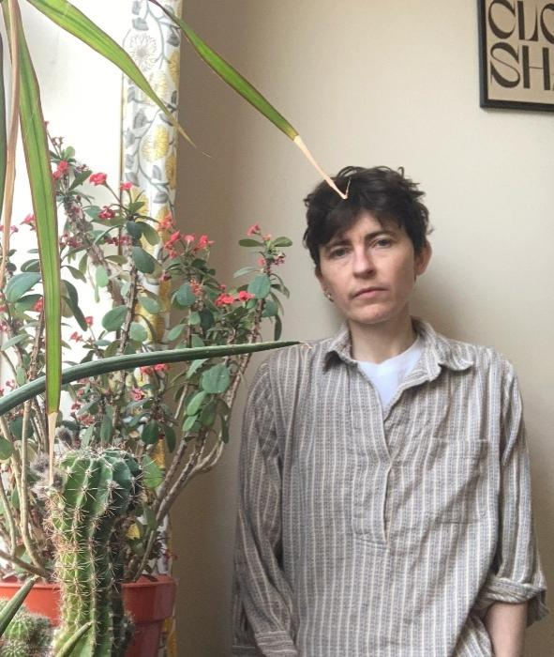**雷·康克 (Rey Conquer)** ，伦敦大学玛丽女王学院德国文学与电影讲师，自由作家。目前他们还担任大屠杀中心北部 (Holocaust Centre North) 的驻馆翻译。其学术专著《阅读色彩》(*Reading Colour*) 荣获2018年度德国研究协会青年学者奖。康克为《泰晤士报文学副刊》《洛杉矶书评》《伯灵顿当代艺术》等刊物撰写评论与散文，主题广泛，涵盖从当代德国文化到酷儿伦理等各个方面，其艺术评论曾入围伯灵顿当代艺术写作奖短名单。其短篇小说《这叫做时尚》(‘It’s Called Fashion’) 收录于获奖选集《与此同时，在别处：跨性别作家创作的科幻与奇幻小说》(*Meanwhile, Elsewhere: Science Fiction and Fantasy from Transgender Writers*) 。

**感谢您的阅读！**

**请将反馈信息发至：版权负责人**

**Email**：**[Rights@nurnberg.com.cn](mailto:Rights@nurnberg.com.cn)**

安德鲁·纳伯格联合国际有限公司北京代表处

北京市海淀区中关村大街甲59号中国人民大学文化大厦1705室, 邮编：100872

电话：010-82504106, 传真：010-82504200

公司网址：[http://www.nurnberg.com.cn](http://www.nurnberg.com.cn/)

书目下载：<http://www.nurnberg.com.cn/booklist_zh/list.aspx>

书讯浏览：<http://www.nurnberg.com.cn/book/book.aspx>

视频推荐：<http://www.nurnberg.com.cn/video/video.aspx>

豆瓣小站：<http://site.douban.com/110577/>

新浪微博：[安德鲁纳伯格公司的微博_微博 (weibo.com)](https://weibo.com/1877653117/profile?topnav=1&wvr=6)

微信订阅号：ANABJ2002

